19-nji sapak

**Tema:** **Ulanylan suwlaryň hasaby.**

1. Ulanylan suwyň udel möçberi;
2. Deň dällik koeffisiýenti barada düşünje;
3. Ulanylan durmyşy we senagat suwlarynyň mukdarynyň hasaby.

**Ulanylan suwyň udel möçberi.**

Bir adamdan bir gije-gündizde gelýän hapalanan suwlaryň mukdaryna, **hapalanan suwyň udel möçberi** diýilýär. l/g.g1-adam Bu ululyk jaýlaryň sanitar enjamlar bilen enjamlaşdyrylyşyna we ýerli klimata baglydyr. Udel möçber ortaça 250 l/gg l adama hasap edilýar. Ýone hakykatda bu san kiçeldilip alynandyr. Şonuň üçin indi takyk maglumatlary kabul etmäge wagt boldy. GN görkezmesi boýunça udel möçber şeýle kabul edilýär:

1. Wannasyz, ýöne suw geçirjileri hem-de ulanylan suw akdyryşy bolan jaý-da – 160 – 200 l/g.g
2. Wannaly hem-de ýerli suw gyzdyryjysy bolan jaýlarda – 210 – 260 l/g.g
3. Merkezleşdirilen gyzgyn suw bilen üpjün edilýän jaýlarda – 300 – 450 l/g.g

Suw geçirijili, ýöne ulanylan suw akdyryşy bolmasa – 25 l.

Zawod-fabriklerde işleýän işçilerden gelýän durmuşy suwlar 45 l. Duş kabul edilende bir işçiden 60 - 80 l ýa-da bir duş torundan – 500 1.

**Deň dällik koeffisiýenti barada düşünje.**

Hapalanan suwyň möçberiniň ýylyň we gije-gündiziň dowamynda tora gelişi gyradeň däldir. Hapalanan suwyň tora gelýan maksimal möçberini takyklamak üçin, den dällik koeffisiýenti peýdalanylýar.

1. Gije-gündiziň den dällik koeffisiýenti

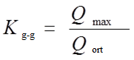

Bu ýerde *Qmax* we *Qort* gije-gündizdäki hapalanan suwyň maksimal we ortaça möçberi

1. Sagatdaky deň dällik koeffisiýenti

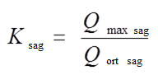

Bu ýerde Q*max.sag* we Q*ort.*sag sagadyň dowamyndaky suwyň maksimal we ortaça möçberi

1. Umumy deň dällik koeffisiýenti:

|  |  |  |  |  |  |  |  |  |  |
| --- | --- | --- | --- | --- | --- | --- | --- | --- | --- |
| ***Qort*** | 5 | 10 | 20 | 50 | 100 | 300 | 500 | 1000 | 5000 we köp |
| ***Kmax*** | 2,5 | 2,1 | 1,9 | 1,7 | 1,6 | 1,55 | 1,5 | 1,47 | 1,44 |

Ulanylan suwlaryň gije gündizde we gije gündiziň sagatlarynda tora gelişi gyradeň däldir. Köp ýyllaryň ulgamy ulanyş tejiribesinde, suwuň gyradeň gelmezliginiň ululygy aýdyňlaşdyrylan.

|  |  |  |
| --- | --- | --- |
| **Çalyşygyň sagatlary** | **Gelýän suwyň mukdary %** | |
| **25 1/çalyşyk 1 işça** | **45 1/çalyşyk 1 işça** |
| 0-1  1-2  2-3  3-4  4-5  5-6  6-7  7-8 | 12,5  6,2  6,2  6,2  18,8  6,3  6,3  37,5 | 12,5  7,5  7,5  7,5  18,8  7,5  7,5  31,2 |
| Jemi: | 100% | 100% |

Senagat suwlarynyň gyraden dällik koeffisiýenti öndürilýän önüme we tehnologiýa bagly bolup ululygy dürli-dürlidir.

Işçilerden gelýan hapalanaň suwyň gyraden dällik koeffisiýenti gyzgyn we sowuk bölümler üçin 2,5 we 3 deňdir.

**Ulanylan suwlaryn gije-gundizin dowamynda**

**akdyrylyşynyň birsydyrgynsyzlygy.**

|  |  |  |  |  |  |
| --- | --- | --- | --- | --- | --- |
| Gije-gundiz sagatlary | Umumy densizlik koefisiyenti Ku | | | | |
| 1.9 | 1.8 | 1.7 | 1.6 | 1.4 |
|  | | | | | |
| 0-1 | 1.2 | 1.25 | 1.25 | 1.55 | 1.65 |
| 1-2 | 1.2 | 1.25 | 1.25 | 1.55 | 1.65 |
| 2-3 | 1.2 | 1.25 | 1.25 | 1.55 | 1.65 |
| 3-4 | 1.2 | 1.25 | 1.25 | 1.55 | 1.65 |
| 4-5 | 1.2 | 1.25 | 1.25 | 1.55 | 1.65 |
| 5-6 | 3.1 | 3.3 | 3.5 | 4.35 | 4.2 |
| 6-7 | 4.8 | 5 | 5.2 | 5.95 | 5.8 |
| 7-8 | 7.4 | 7.2 | 7 | 5.8 | 5.8 |
| 8-9 | 7.95 | 7.5 | 7.1 | 6.7 | 5.85 |
| 9-10 | 7.95 | 7.5 | 7.1 | 6.7 | 5.85 |
| 10-11 | 7.95 | 7.5 | 7.1 | 6.7 | 5.85 |
| 11-12 | 6.3 | 6.4 | 6.5 | 4.8 | 5.05 |
| 12-13 | 3.6 | 3.7 | 3.8 | 3.95 | 4.2 |
| 13-14 | 3.6 | 3.7 | 3.8 | 3.55 | 5.8 |
| 14-15 | 3.2 | 4 | 4.2 | 6.05 | 5.8 |
| 15-16 | 5.6 | 5.7 | 5.8 | 6.05 | 5.8 |
| 16-17 | 6.2 | 6.3 | 6.4 | 5.6 | 5.8 |
| 17-18 | 6.2 | 6.3 | 6.4 | 5.6 | 5.75 |
| 18-19 | 6.2 | 6.3 | 6.4 | 4.3 | 5.2 |
| 19-20 | 5.25 | 5.25 | 5.3 | 4.35 | 4.75 |
| 20-21 | 3.4 | 3.4 | 3.4 | 4.35 | 4.1 |
| 21-22 | 2.2 | 2.2 | 2.2 | 2.35 | 2.85 |
| 22-23 | 1.25 | 1.25 | 1.25 | 1.55 | 1.65 |
| 23-24 | 1.25 | 1.25 | 1.25 | 1.55 | 1.66 |

**Ulanylan durmyşy we senagat suwlarynyň mukdarynyň hasaby**

Hapalanan suwyň mukdary diýilende suw akdyryş torlarynyň, nasos stansyýasynyň we arassalaýyş desgasynyň maksimal goýberip biljek suwyna düşünilýär. Ilatdan gelýän durmuşy suwlarynyň mukdary şu formulalar bilen kesgitlenýär.

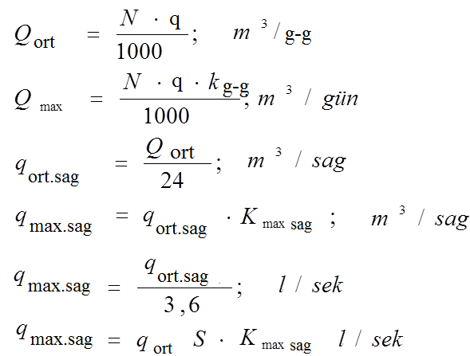

Bu ýerde :

N - ilatyň sany;

q - suwuň udel mukdary.

**Kärhanalardan gelýän durmuşy suwlaryň mukdary:**

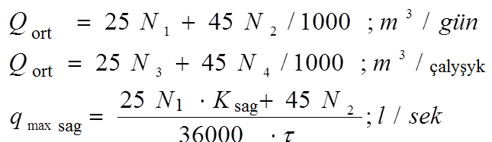

bu ýerde:

N1-has köp işçi işleýän çalyşygyň sowuk bölüminde işleýän işçileriň sany.

N2-has köp işçi işleýän çalyşygyň gyzgyn bölüminde işleýän işçileriň sany.

N3-adaty çalyşygyň sowuk bölüminde işleýän işçileriň sany.

N4-adaty çalyşygyň gyzgyn bölüminde işleýän işçileriň sany.

**Duşlardan gelýän suwlaryň mukdary:**

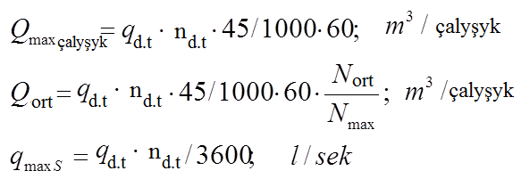

Bu ýerde:

qd.s - bir duş setkasyndan gelýän suw 500 1/sagat

nd.t - duş torunyň sany

Nort , Nmax - çalyşykdaky, duşa düşýänleriň ortaça we maksimal

sany.

**Senagat suwlarynyň mukdary:**

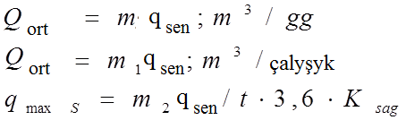

Bu ýerde:

m, m1, m2 – gije - gündizde, çalyşykda we iň köp öndürilýän

çalyşykda önümleriň möçberi.

qsen – senagat suwlarynyň udel mukdary;

Ksag – sagatdaky deň dällik koeffisiýenti;